**LAPORAN TUGAS AKHIR**

**INTERKSI MANUSIA DAN KOMPUTER**

**Semester 4 Tahun Akademik 2018 / 2019**



oleh,

|  |  |
| --- | --- |
| Ilham agung Yudistira | 177006029 |
| Jajang Khairil Azhar | 177006032 |
| Lutfhi Nurhakim | 177006033 |
| Shelvi Nur Rahmawati | 177006061 |
| Susi Yuliany | 177006071 |

**JURUSAN TEKNIK INFORMATIKA**

**FAKULTAS TEKNIK**

**UNIVERSITAS SILIWANGI**

**TASIKMALAYA**

**2019**

**BAB I**

**PENDAHULUAN**

* 1. **Latar Belakang**

Aplikasi merupakan teknologi yang berkembang begitu pesat pada saat ini, kemajuan teknologi dalam membantu pengolahan data atau informasi yang tersedia dapat berlangsung secara cepat dan efisien serta akurat. Kemajuan aplikasi dapat dilihat dari banyaknya aplikasi yang dapat memudahkan penggunanya dalam membantu pekerjaannya.

Secara umum aplikasi dapat digolongan kedalam tiga jenis, yaitu : mobile, desktop dan website, ketiganya memiliki ciri khas dan fungsi tujuannya masing-masing. Selain memiliki ciri dan fungsi tujuannya masing-masing, terdapat unsur yang harus ada dalam semua jenis aplikasi tersbut, yaitu unsur interakasi manusia dan computer.

Unsur interakasi manusia dan computer adalah disiplin ilmu yang mempelajari hubungan antara manusia dan computer yang meliputi perancangan, evaluasi dan implementasi antarmuka pengguna computer agar mudah digunakan manusia (Andika, 2018). Untuk melihat unsur interkasi manusia dalam sebuah aplikasi, maka dirancangan dan dibuatlah sebuah prototype aplikasi dari salah satu jenis aplikasi yaitu aplikasi web. Adapun website yang dirancang dan dibuat adalah website Boarding House Project yaitu webstite yang bertujuan sebagai tempat penyedia layanan jasa pembuatan website.

* 1. **Tujuan**

Dari latar belakang dapat disimpulkan bahwa tujuan utama yang dituju adalah pmbuatan aplikasi website yang memperhatikan unsur interkasi manusia,

* 1. **Manfaat**

Beberapa manfaat dari perancangan dan pembuatan website ini, diantaranya :

1. Memberikan contoh aplikasi website yang memperhatikan unsur interksi manusia dalam pembuatannya.
2. Memenuhi salah satu tugas mata kuliah yaitu mata kuliah interkasi manusia.

**BAB II**

**RANCANGAN APLIKASI**

1. **Sketsa Tampilan Web BHP (Boarding House Project)**
2. **Sketsa Tampilan Beranda**

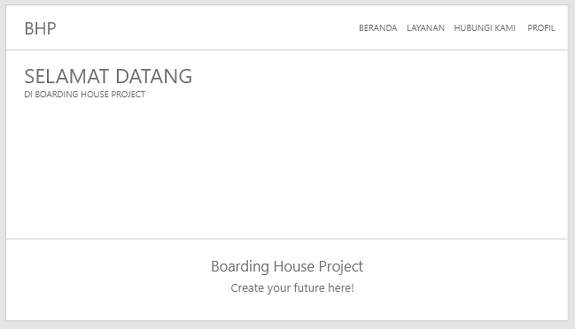

Gambar 2.1 Sketsa Beranda

**Analisis :**

* Pada sketsa diatas, terdapat menu sejajar yaitu menu Beranda, Layanan, Hubungi Kami dan Profil.
* Terdapat tulisan Selamat Datang pada halaman utama web (Beranda).
* Di bagian bawah terdapat tulisan yang menunjukan nama perusahaan dan mottonya.

1. **Sketsa Tampilan Daftar Layanan**

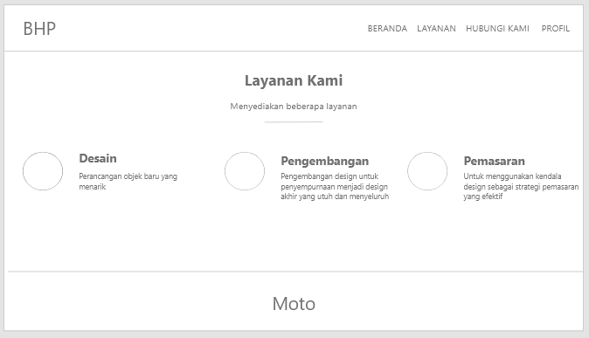

Gambar 2.2 Sketsa Daftar Layanan

**Analisis :**

* Sketsa diatas merupakan sketsa menu daftar layanan yang pada tampilan utamanya terdapat pilihan layanan.
* Dibagian bawah terdapat tulisan motto dari perusahaan.

1. **Sketsa Tampulan Contact**

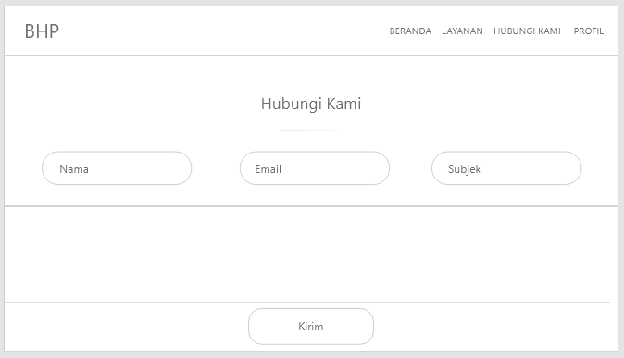

Gambar 2.3 Sketsa Contact

**Analisis :**

* Sketsa diatas berada pada menu Hubungi Kami.
* Terdapat tiga text box yaitu : Nama, Email dan Subjek
* Terdapat sebuah tombol yaitu tombol Kirim.

1. **Sketsa Tampilan Profil**

Gambar 2.4 Sketsa Profil

**Analisis :**

1. **Sketsa Form Masuk (*login*)**

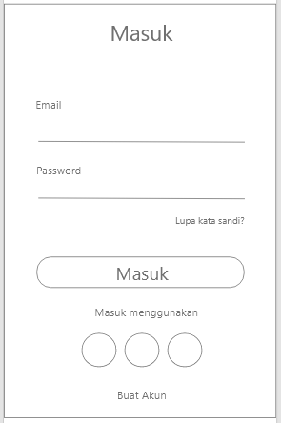

Gambar 2.5 Sketsa Form Masuk

Analisis :

Pada tampilan form masuk (*login*) akan ditampilkan :

* Dua text box yaitu text box untuk email dan text box untuk password.
* Dua Hotlink yaitu lupa Kata Sandi dan Buat Akun
* Tiga cara masuk menggunakan akun lain yaitu : akun facebook, twitter atau google.
* Sebuah tombol yaitu tombol masuk.

1. **Sketsa Form Pendaftaran**

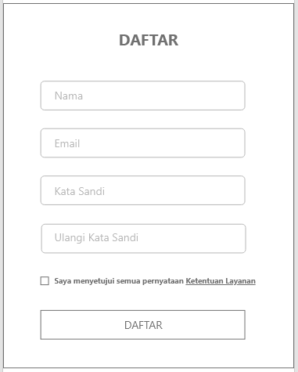

Gambar 2.6 Sketsa Form Pendaftaran

Analisis :

Pada tampilan form daftar akan ditampilkan:

* Terdapat 4 textbox diantaranya untuk nama, email, kata sandi dan ulangi kata sandi.
* Sebuah check box sebagai persetujuan mengikuti ketentuan.
* Sebuah tombol untuk daftar.

1. **Tema Aplikasi**

Tema aplikasi yang dirancang dan dibuat adalah aplikasi website yang berfungsi menyediakan layanan jasa berupa pembuatan website.

**BAB III**

**GITHUB**

* 1. **Alamat Repository**

URL : https://github.com/Nurhakimz/TUBES-IMK.git

* 1. **Capture GIT**

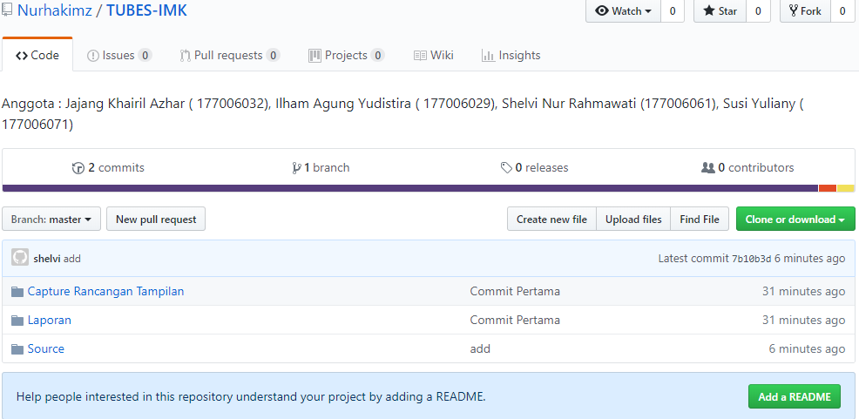

Gambar 3.1 Capture GIT

* 1. **Bukti Commit**

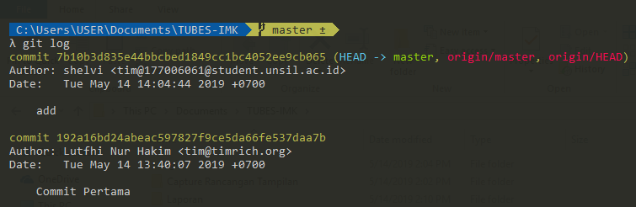

Gambar 3.2 First Commit

**BAB IV**

**CAPTURE PROTOTYPE**

1. **Tampilan Beranda**

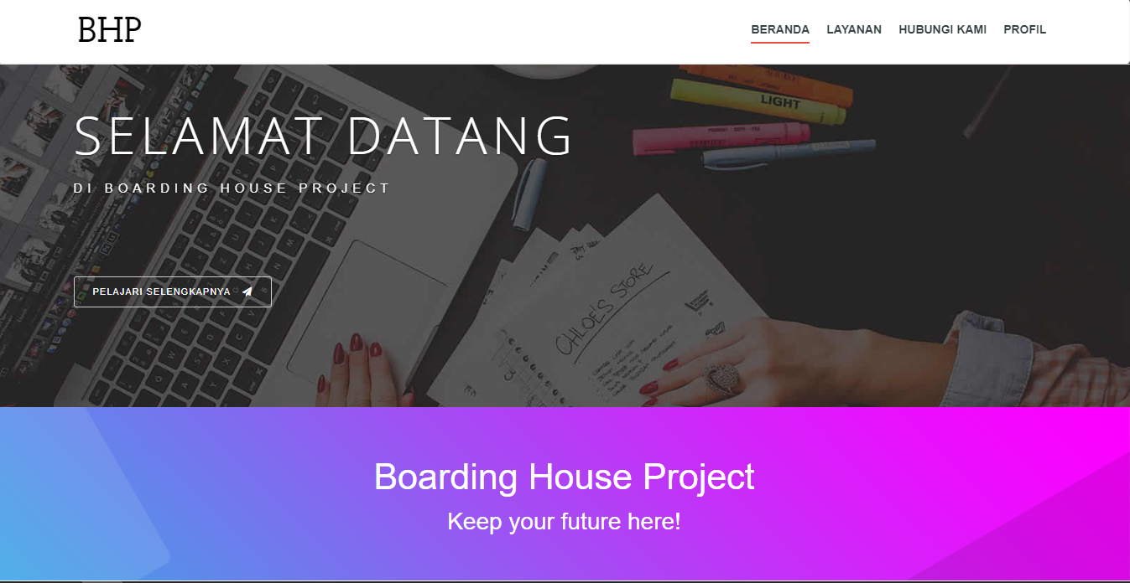

Gambar 4.1 Capture Beranda

**Analisis Unsur Interaksi Manusia dan Komputer :**

* Tulisan “Selamat Datang” sudah terlihat jelas dengan warna putih dengan warna *background* dominan hitam. Warna-warna tersebut menunjukan kombinasi warna yang termasuk kombinasi warna baik.
* Tombol “Pelajari selengkapnya: terlihat jelas dengan warna putih ber-*bacground* hitam yang kemudian dibingkai oleh kotak berwarna putih. Jika kursor diarahkan ke tombol tersebut, maka warna tombol akan berubah, hal ini mempertegas bahwa bagian tersbut merupakan tombol.
* Tulisan “Boarding House Project” juga terlihat jelas dengan warna putih dibelakangnya background warna gradasi antara biru menuju ungu.

1. **Tampilan Daftar Layanan**

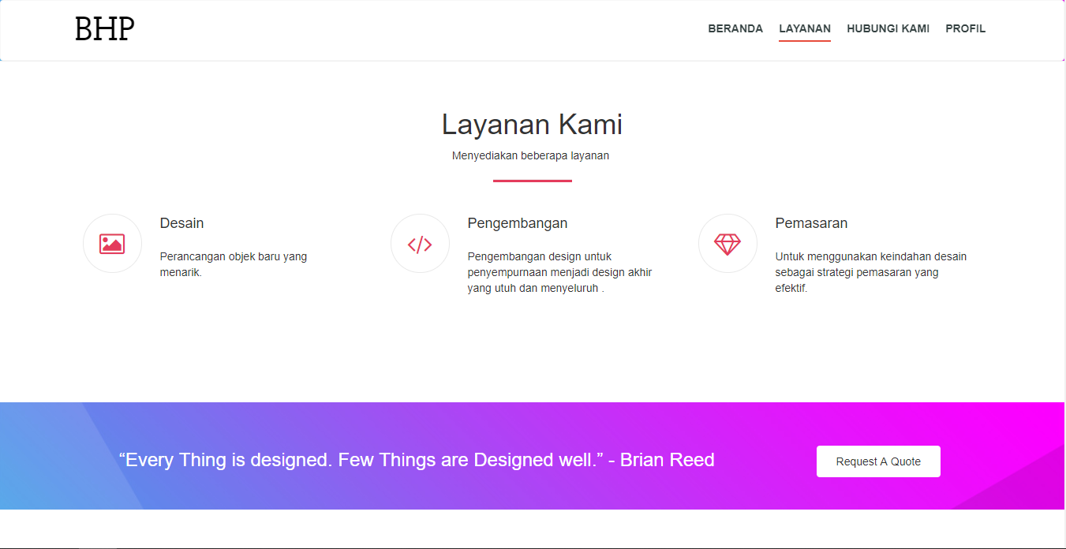

Gambar 4.2 Capture Daftar Layanan

**Analisis Unsur Interaksi Manusia dan Komputer :**

* Pada tampilan daftar layanan, warna dominan adalah warna putih yang merupakan *background*. Diatas ­*background* tersebut terdapat tulisan warna hitam dan symbol-simbil warna merah. Kombinasi warna antara tulisan hitam maupun merah dengan *background* putih merupakan kombinasi warna baik.

1. **Tampilan Contact**

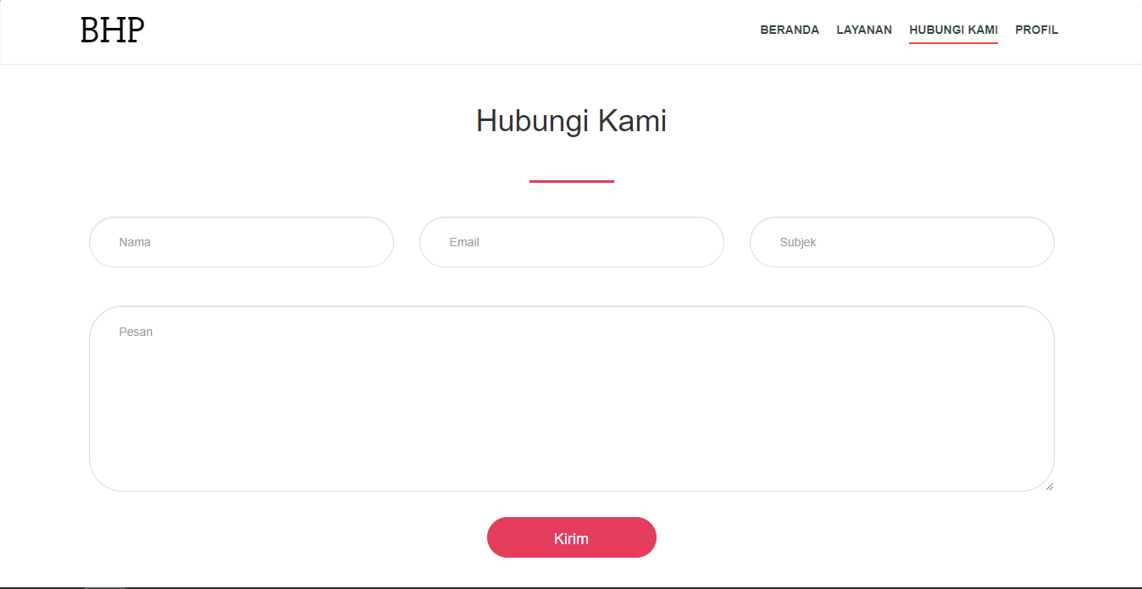

Gambar 4.3 Capture Contact

**Analisis Unsur Interaksi Manusia dan Komputer :**

* Pada tampilan menu contact warna yang menjadi background adalah warna putih. Kemudian tulisan berwarna hitam. Adapun tulisan yang berada didalam text box berwarna abu-abu menandakan bahwa tulisan tersebut adalah *place holder*.
* Tombol kirim bertulisan dengan warna putih dan background merah serta bentuk oval yang lebih menegaskan bahwa bagian tersebut adalah tombol.

1. **Tampilan Profil**

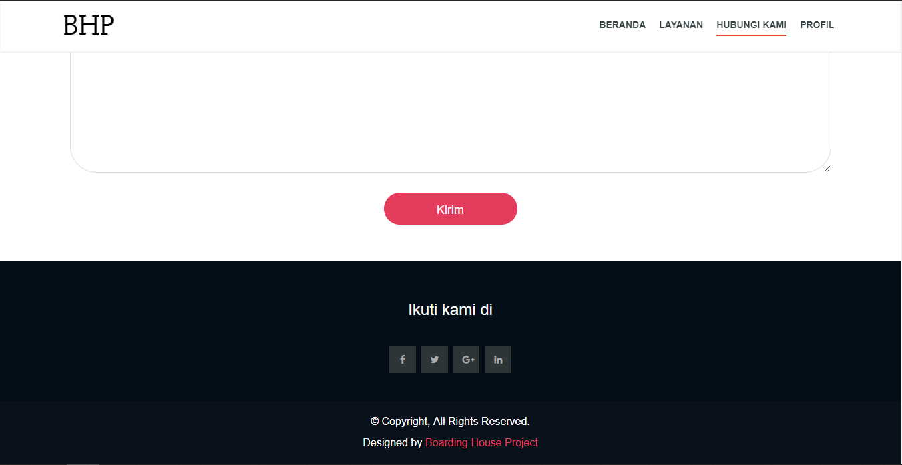

Gambar 4.4 Capture Profil

**Analisis Unsur Interaksi Manusia dan Komputer :**

* Pada tampilan profil, tampilan memiliki *background* berwarna hitam dengan tulisan berwarna putih serta merah. Kemudian ikon-ikon yang ada diberi bingkai kotak dengan warna abu-abu yang berfungsi menjadi pemisah antara warna background dengan symbol ikon.

1. **Form Masuk (*login*)**

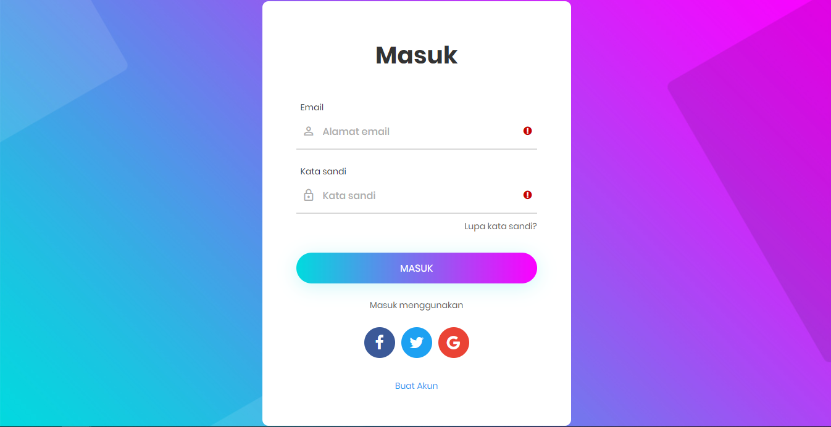

Gambar 4.5 Capture Form Masuk

**Analisis Unsur Interaksi Manusia dan Komputer :**

* Warna *background* dari form masuk (*login*) adalah warna gradasi biru menuju ungu. Kemudian kotak dari form masuk berwarna putih dengan tulisan diatasnya berwarna dominan hitam.
* Tulisan lupa kata sandi dan buat akun berwarna biru, hal ini menunjukan bahwa tulisan tersbut tidak sekedar tulisan biasa melainkan memiliki fungsi lain yaitu sebagai *hotlink*.
* Ikon-ikon yang terdapat dalam form masuk (*login*) diatas memiliki warna yang kontras dengan warna *background* putih, ikon-ikon tersbut memiliki efek tombol ketika kursor diarahkan ke salah satu ikon tersebut, hal ini juga mempertegas bahwa ikon-ikon tersebut memiliki fungsi sebagai hotlink.
* Ikon tanda seru “!” berwarna merah yang ada pada text box email dan kata sandi menunjukan bahwa text box tersebut harus terisi dengan ketentuan validasi yang benar sesuai aturan yang berlaku pada aplikasi.

1. **Form Pendaftaran**

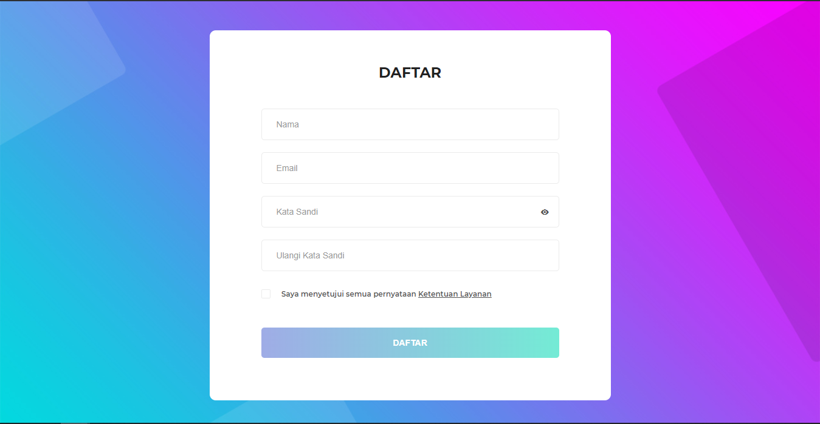

Gambar 4.6 Capture Pendaftaran

**Analisis Unsur Interaksi Manusia dan Komputer :**

* Sama halnya dengan form masuk (*login*), form pendaftaran juga memiliki background yang sama dan warna kotak yang sama. Unsur imk dalam form pendaftaran ini juga sama seperti pada form masuk (*login*).
* Ikon mata pada text box kata sandi menunjukan bahawa kata sandi bisa disembunikan (akan tampil berupa simbil “*”) dan dapat ditampilkan.
* Kemudian terdapat check box yang menunjukan ketersediaan mengikuti ketentuan yang berlaku pada aplikasi tersebut. Penempatan chek box ini ditempatkan setelah data-data dimasukan dan seblum tombol daftar, memiliki makna bawah setiap data yang dumasukan merupakan data-data yang sudah valid.
* Tombol daftar memiliki tulisan daftar berwarna putih dan *background* warna gradasi daru biru tua menuju biru muda. Kombinasi warna putih dengan biru ta maupun biru muda merupakan kombinasi warna yang baik. Sehungga tulisan “daftar” terlihat jelas.

**BAB V**

**KESIMPULAN**

Aplikasi BHP (Boarding House Project) merupakan aplikasi berbasi web yang memiliki fungsi tujuan sebagai aplikasi penyedia layanan jasa untuk membuat (*development*) design web, Pengembangan web dan juga pemasaran web. Aplikasi ini dibuat dengan memperhatikan unsur IMK (Interaksi Manusia dan Komouter) yaitu unsur UI (*User Interface*) dan juga UX (*User Experience).*